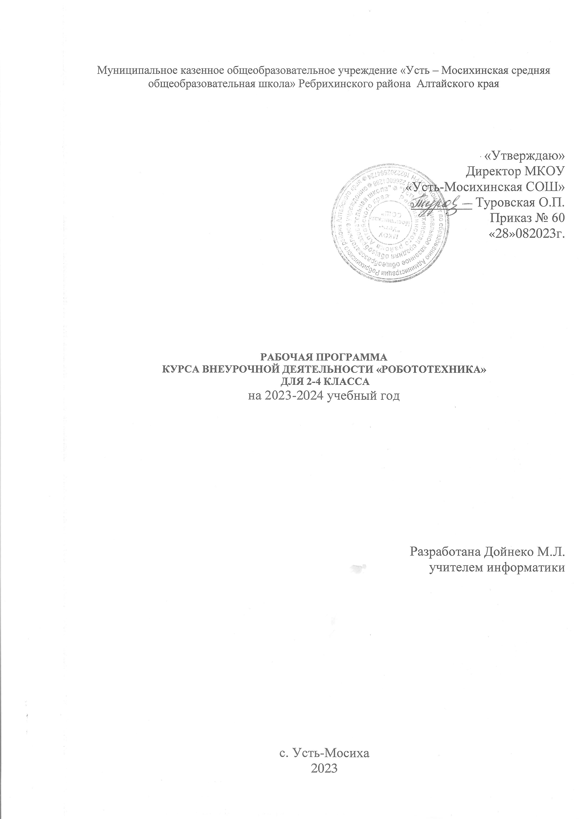

Муниципальное казенное общеобразовательное учреждение «Усть – Мосихинская средняя общеобразовательная школа» Ребрихинского района Алтайского края

«Утверждаю»
Директор МКОУ
«Усть-Мосихинская СОШ»
_________ Туровская О.П.
Приказ № 60
«28»082023г.

Рабочая программа
курса внеурочной деятельности «Робототехника»
для 2-4 класса
на 2023-2024 учебный год

Разработана Дойнеко М.Л.
учителем информатики

с. Усть-Мосиха
2023

Пояснительная записка
Рабочая программа внеурочной деятельности «Робототехника» для учащихся 2-4 классов по общеинтеллектуальному направлению подготовлена в соответствии с требованиями ФГОС ООО и основной образовательной программой МКОУ «Усть-Мосихинской СОШ» на 2022-2023 учебный год.
Настоящая рабочая программа внеурочной деятельности определяет цели и задачи курса, место в учебном плане, особенности реализации, содер- жание и требования к результатам освоения обучающимися программы вне- урочной деятельности.
Программа внеурочной деятельности «Робототехника» составлена на основе программы Н.А. Быстровой, Ю.А. Бояркиной и предназначена для обучающихся 1-4 классов. Принадлежность к внеурочной деятельности определяет режим проведения занятий (все занятия по внеурочной деятель- ности проводятся после всех уроков основного расписания, продолжитель- ность соответствует рекомендациям СанПиН1, т.е. 35–40 мин.). Группы укомплектованы учащимися в количестве не более 10 человек.

Практическая значимость курса внеурочной деятельности
«Робототехника»

Применение конструкторов LEGO во внеурочной деятельности в школе, позволяет существенно повысить мотивацию учащихся, организовать их творческую и исследовательскую работу. А также позволяет школьникам в форме познавательной игры узнать многие важные идеи и развивать необ- ходимые в дальнейшей жизни навыки.
Целью использования «Робототехники» в системе дополнительного образования является овладение навыками начального технического конст- руирования, развитие мелкой моторики, координацию «глаз-рука», изучение понятий конструкций и ее основных свойствах (жесткости, прочности и ус- тойчивости), навык взаимодействия в группе.
Организация внеурочной деятельности детей, раскрытие их творче- ского потенциала с использованием возможностей робототехники и практи- ческое применение учениками знаний, полученных в ходе работы по курсу, для разработки и внедрения инноваций в дальнейшей жизни, воспитание ин- формационной, технической и исследовательской культуры.

Задачи
- Развитие интереса к научно-техническому творчеству, технике, высоким технологиям;
- развитие алгоритмического и логического мышления;
- развитие способности учащихся творчески подходить к проблемным си- туациям и самостоятельно находить решения;
- умение выстраивать гипотезу и сопоставлять ее с полученным результа- том;
- воспитание интереса к конструированию и программированию;
- овладение навыками научно-технического конструирования и моделиро- вания;
- развитие обще учебных навыков, связанных с поиском, обработкой ин- формации и представлением результатов своей деятельности;
- формирование навыков коллективного труда;
- развитие коммуникативных навыков.

Условия реализации программы:
Данная программа предназначена для детей 2-4 класса и рассчитана на 3 года обучения – 34/34/34 часов в год (1часа в неделю). Занятия про- водятся 1 раз в неделю. Заниматься могут все желающие на основе заявле- ния.
Планируемые результаты освоения курса внеурочной деятельности Личностными результатами изучения курса робототехники является фор- мирование следующих умений:
- Оценивать жизненные ситуации (поступки, явления, события) с точки зрения собственных ощущений (явления, события), в предложенных ситуа- циях отмечать конкретные поступки, которые можно оценить как хорошие или плохие;
- называть и объяснять свои чувства и ощущения, объяснять своё отно- шение к поступкам с позиции общечеловеческих нравственных ценностей;
- самостоятельно и творчески реализовывать собственные замыслы

Метапредметными результатами изучения курса робототехники является формирование следующих универсальных учебных действий (УУД): Познавательные УУД:
- определять, различать и называть детали конструктора,
- конструировать по условиям, заданным взрослым, по образцу, по чертежу, по заданной схеме и самостоятельно строить схему.
- ориентироваться в своей системе знаний: отличать новое от уже из- вестного.
- перерабатывать полученную информацию: делать выводы в результате совместной работы всего класса, сравнивать и группировать предметы и их образы;
Регулятивные УУД:
- уметь работать по предложенным инструкциям.
- умение излагать мысли в четкой логической последовательности, отстаивать свою точку зрения, анализировать ситуацию и самостоятельно находить ответы на вопросы путем логических рассуждений.
- определять и формулировать цель деятельности на занятии с помощью учителя;
Коммуникативные УУД:
- уметь работать в паре и в коллективе; уметь рассказывать о постройке.
уметь работать над проектом в команде, эффективно распределять обязанности.
Предметными результатами изучения курса робототехники является фор- мирование следующих знаний и умений:
- Знание основных принципов механики.
- Знание основ программирования в компьютерной среде, моделирования LEGO
- Умение работать по предложенным инструкциям.
- Умения творчески подходить к решению задачи.
- Умения довести решение задачи до работающей модели.
- Умение излагать мысли в четкой логической последовательности, отстаивать свою точку зрения, анализировать ситуацию и самостоятельно находить ответы на вопросы путем логических рассуждений.
- Умение работать над проектом в команде, эффективно распределять обязанности.

Содержание курса внеурочной деятельности с указанием форм организации и видов деятельности
В структуре изучаемой программы выделяются следующие основные раз- делы:

Забавные механизмы Звери
  - Танцующие птицы 1.Голодный аллигатор
  - Умная вертушка 2. Рычащий лев
  - Обезьянка-барабанщица 3. Порхающая птица

Футбол Приключения
- Нападающий 1.Спасение самолета
- Вратарь 2. Спасение от великана
- Ликующие болельщики 3. Непотопляемый парусник
Курс носит сугубо практический характер, поэтому центральное место в программе занимают практические умения и навыки работы на компьютере и с конструктором.
Изучение каждой темы предполагает выполнение небольших проектных заданий (сборка и программирование своих моделей).
Обучение с LEGO® Education всегда состоит из 4 этапов:
  - Установление взаимосвязей,
  - Конструирование,
  - Рефлексия,
  - Развитие.
Установление взаимосвязей. При установлении взаимосвязей учащиеся как бы «накладывают» новые знания на те, которыми они уже обладают, расши- ряя, таким образом, свои познания. К каждому из заданий комплекта прила- гается анимированная презентация с участием фигурок героев – Маши и Макса. Использование этих анимаций, позволяет проиллюстрировать заня- тие, заинтересовать учеников, побудить их к обсуждению темы занятия.
Конструирование. Учебный материал лучше всего усваивается тогда, когда мозг и руки «работают вместе». Работа с продуктами LEGO Education бази- руется на принципе практического обучения: сначала обдумывание, а затем создание моделей. В каждом задании комплекта для этапа «Конструирова- ние» приведены подробные пошаговые инструкции.
Рефлексия. Обдумывая и осмысливая проделанную работу, учащиеся углуб- ляют понимание предмета. Они укрепляют взаимосвязи между уже имею- щимися у них знаниями и вновь приобретённым опытом. В разделе «Рефлек- сия» учащиеся исследуют, какое влияние на поведение модели оказывает из- менение ее конструкции: они заменяют детали, проводят расчеты, измерения, оценки возможностей модели, создают отчеты, проводят презентации, при- думывают сюжеты, пишут сценарии и разыгрывают спектакли, задействуя в них свои модели. На этом этапе учитель получает прекрасные возможности для оценки достижений учеников.
Развитие. Процесс обучения всегда более приятен и эффективен, если есть стимулы. Поддержание такой мотивации и удовольствие, получаемое от ус- пешно выполненной работы, естественным образом вдохновляют учащихся на дальнейшую творческую работу. В раздел «Развитие» для каждого занятия включены идеи по созданию и программированию моделей с более сложным поведением.
Программное обеспечение конструктора ПервоРобот LEGO® WeDo™ (LEGO Education WeDo Software) предназначено для создания программ пу- тём перетаскивания Блоков из Палитры на Рабочее поле и их встраивания в цепочку программы. Для управления моторами, датчиками наклона и рас- стояния, предусмотрены соответствующие Блоки. Кроме них имеются и Бло-ки для управления клавиатурой и дисплеем компьютера, микрофоном и громкоговорителем. Программное обеспечение автоматически обнаруживает каждый мотор или датчик, подключенный к портам LEGO®-коммутатора. Раздел «Первые шаги» программного обеспечения WeDo знакомит с прин- ципами создания и программирования LEGO-моделей 2009580 ПервоРобот LEGO WeDo. Комплект содержит 12 заданий. Все задания снабжены анима- цией и пошаговыми сборочными инструкциями.
Богатый интерактивный обучающий материал действительно полезен детям, таким образом, курс может заинтересовать большой круг любителей Лего, в первую очередь, младших школьников ценителей TECHICS. Он ори- ентирован на учащихся 1-4 классов.
В программе «Робототехника» включены содержательные линии:
- аудирование - умение слушать и слышать, т.е. адекватно воспринимать инструкции;
- чтение – осознанное самостоятельное чтение языка программирования;
- говорение – умение участвовать в диалоге, отвечать на заданные вопросы, создавать монолог, высказывать свои впечатления;
- пропедевтика – круг понятий для практического освоения детьми с целью ознакомления с первоначальными представлениями о робототехнике и про- граммирование;
- творческая деятельность - конструирование, моделирование, проектирова- ние.

Тематическое планирование

- класс:
№п/п |  | Кол-во часов
1 | Введение в робототехнику | 1
2 | Элементы конструктора | 2
3 | Сборка моделей | 24
4 | Подготовка проектов | 7
 | Итого: | 34

- класс:
№п/п |  | Кол-во часов
1 | Введение в робототехнику | 1
2 | Элементы конструктора | 2
3 | Сборка моделей | 24
4 | Подготовка проектов | 7
 | Итого: | 34

- класс:
№п/п |  | Кол-во часов
1 | Введение в робототехнику | 1
2 | Конструирование | 30
3 | Подготовка к соревнованиям | 2
4 | Соревнования | 1
 | Итого: | 34

Тематическое планирование

класс

№п/п |  | Кол-во часов
1 | Введение в робототехнику | 1
 | Знакомство с ПервоРоботомWeDo, его составляющими частями. | 1
2 | Элементы конструктора | 2
 | Элементы конструктора ПервоРобот LEGO WeDo (LEGO EducationWeDoSoftware): Коммутатор LEGO USB Hub, Мотор, Датчик наклона, Датчик движения | 2
3 | Сборка моделей | 24
 | Устойчивость LEGO моделей. | 2
 | Изготовление модели «Танцующие птицы». | 2
 | Изготовление модели «Голодный аллигатор» | 2
 | Изготовление модели «Обезьянка – барабанщица» | 2
 | Изготовление модели «Порхающая птица» | 2
 | Изготовление модели «Рычащий лев» | 2
 | Изготовление модели «Умная вертушка» | 2
 | Изготовление модели «Лягушка» | 2
 | Изготовление модели «Спасение от великана» | 2
 | Изготовление модели «Вратарь» | 2
 | Изготовление модели «Нападающий» | 2
 | Изготовление модели «Ликующие болельщики» | 2
4 | Подготовка проектов | 7
 | Проекты «LEGO». | 4
 | Защита проектов | 3
 | Итого: | 34

класс
№п/п |  | Кол-во часов
1 | Введение в робототехнику | 1
 | Знакомство с ПервоРоботомWeDo, его составляющими частями. | 1
2 | Элементы конструктора | 2
 | Элементы конструктора ПервоРобот LEGO WeDo (LEGO EducationWeDoSoftware): Коммутатор LEGO USB Hub, Мотор, Датчик наклона, Датчик движения | 2
3 | Сборка моделей | 24
 | Устойчивость LEGO моделей.
 | Изготовление модели «Танцующие птицы».
 | Изготовление модели «Автомобиль»
 | Изготовление модели ««Качели для птиц»
 | Изготовление модели «Порхающая птица»
 | Изготовление модели «Карусель»
 | Изготовление модели «Подъемный кран»
 | Изготовление модели «Непотопляемый парусник»
 | Изготовление модели «Спасение самолета»
 | Изготовление модели «Рычащий лев»
 | Изготовление модели «Умный дом»
 | Изготовление модели «Нападающий»
 | Изготовление модели «Ликующие болельщики»
4 | Подготовка проектов | 7
 | Проекты «LEGO». | 4
 | Защита проектов | 3
 | Итого: | 34

класс
№п/п |  | Кол-во часов
1 | Введение в робототехнику | 1
 | Правила поведение и техника безопасности в кабинете и при работе с конструктором.  Правило работы с конструктором и электрическими приборами набора LEGO WeDo | 1
2 | Конструирование | 30
 | Основы конструирования роботов. Особенности конструирования Lego – роботов.  Устойчивость LEGO моделей. | 2
 | Изготовление модели «Движущийся автомобиль» | 3
 | Изготовление модели «Машина уборщица» | 3
 | Изготовление модели «Робот охотник» | 3
 | Изготовление модели «Перекидыватель деталей» | 3
 | Изготовление модели ««Строительный кран» | 3
 | Изготовление модели «Непотопляемый парусник» | 2
 | Изготовление модели «Спасение самолета» | 2
 | Изготовление модели ««Ветряная Мельница» | 2
 | Изготовление модели ««Большой вентилятор» | 2
 | Изготовление модели ««Весёлая Карусель» | 3
 | Изготовление модели ««Волчок» | 2
3 | Подготовка к соревнованиям | 2
 | Подготовка к соревнованиям | 2
4 | Соревнования | 1
 | Итого: | 34

